**14-03-2024**

**Resumen**

**Tipos de Liderazgo:**

Lideres directivos: movilizan a la gente hacia una visión

Lideres afiliativos: crean lazos emocionales y armonía

Lideres marcapasos: esperan excelencia y automanejo

Lideres coaching: desarrollan a la gente para el futuro

**Capacidades emocionales que conducen a los estilos de liderazgo:**

Autocontrol, empatía, habilidad social

**El clima** abarca los seis factores claves que influyen en el ambiente de la organización:

* Su flexibilidad (que tan libres se sientes los empleados para trabajar sin trabajas)
* Su sentido de responsabilidad hacia la organización
* El nivel de standards que la gente establece
* El sentido de adecuación del feedback sobre el rendimiento y la aptit ud de las recompensas
* La claridad que tiene la gente acerca de la misión y sus valores
* El nivel de compromiso con un propósito común

En pag

Parcial 09/05/2024 hasta inteligencia emocional, parcial oral de cinco preguntas y 3 bien respondidas para aprobar.

Presentación de TP 13 de junio y 27 de junio

Recuperatorio 4 de Julio

Final 25 de Julio

Libro de liderazgo y negociación de victor Sarasqueta 2010

**Clase**

El liderazgo nunca tuvo el mismo significado, fue mutando con el tiempo, antes se creía líder a quien tenía control, acaparaba información, ahora se habla de un ambiente colaborativo, involucrando al empleado motivándolo haciendo que sean más productivos. Se busca que sean organizaciones colaborativas.

Introducción a liderazgo:

Líder: es un individuo que tiene las habilidades para incluir en las formas de actuar en un grupo de personas haciendo que este grupo de personas trabajen por voluntad propia trabajen por sus objetivos.

No hay líder sin seguidores

Jefe no es ser líder

Las características de un líder según Richard L.Daft página 9 del libro:

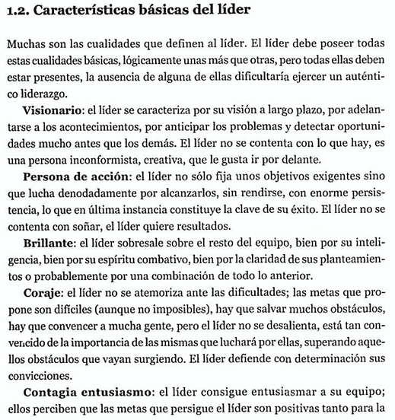

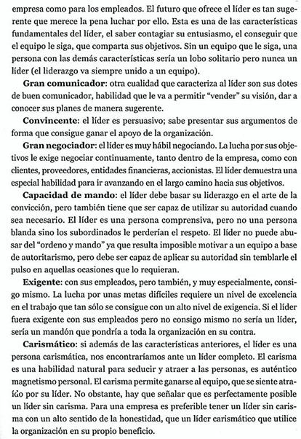

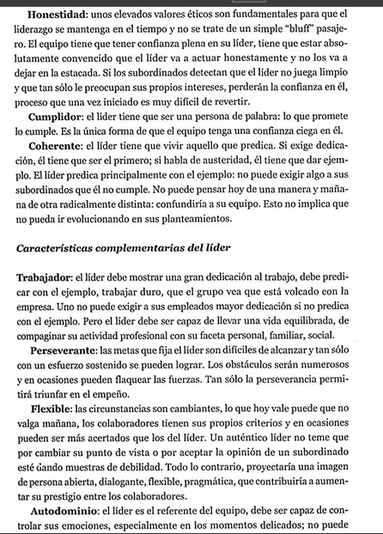

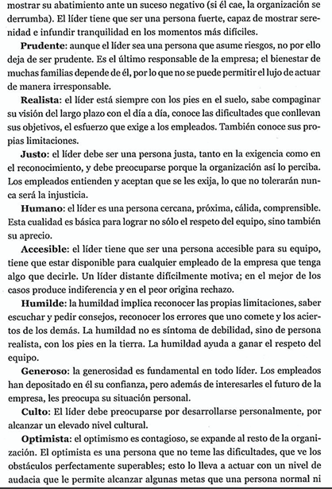



Persona de acción

Cumplidor

Brillante

Capacidad de mando

Coraje

Gran negociador

Carismático

Exigente

Convincente

Contagia entusiasmo

Gran comunicador

Visionario

Honestidad

Coherente

Liderazgo vs administrador:

Si sos buen administrador no te hace un buen líder:

El titulo de líder te lo da la gente.

Jefe vs lider:

El jefe existe por autoridad o puesto/equipo.

El lider:

Existe por la voluntad de sus seguidores.

Se utiliza como un bien de servicio.

El lider da el ejemplo.

El lider se enfoca en tener un lider comprometido para que sea mas productivo

La gente motivada da mejores resultados.

Si hago un cambio tengo que hacer que la gente perciba porque se hace el cambio para que no sea rechazado.

A las personas las personas las hacen exitosas

Estilos de liderazgo según Daniel Goleman desde la inteligencia emocional:

Coercitivo: da instrucciones sin importarle el otro, dice como cuando se tiene que hacer. Da feedback negativo.

Directivo

Afiliativo

Democrático

Marcapasos

Coaching

Los mejores tipos de lideres son los que se pueden tomar los diferentes mandos de líder.

En situaciones de crisis un líder coercitivo

Estilo directivo: tiene en claro la visión de hacia donde va ir que quiere lograr, se encarga de que la gente se comprometa siempre con esa responsabilidad de manera voluntaria.

Estilo afiliativo: pone a las personas sobre las tareas, se preocupa en cómo están las personas más allá de las tareas. Se hacen reuniones para saber como esta la gente. Es bueno cuando tengo situaciones de preocupación.

Líder democrático: va a buscar el consenso del equipo, genera reuniones para definir actividades. Esta bueno usarlo cuando el líder no tiene experiencia en el tema.

Estilo marcapasos: te muestra como se hace algo, dirige dando el ejemplo, no le da tanto lugar al equipo para resolver problemas.

Estilo coaching: busca desarrollar a las personas a que vean su potencial para crecer en el ámbito profesional, se preocupa por la persona, ayuda a la persona a planificar sus objetivos. Las personas tienen que estar abiertas a desarrollarse y es a largo plazo sino no va a funcionar.

Leer las unidades/ pdf de Goleman/ traer ejemplos